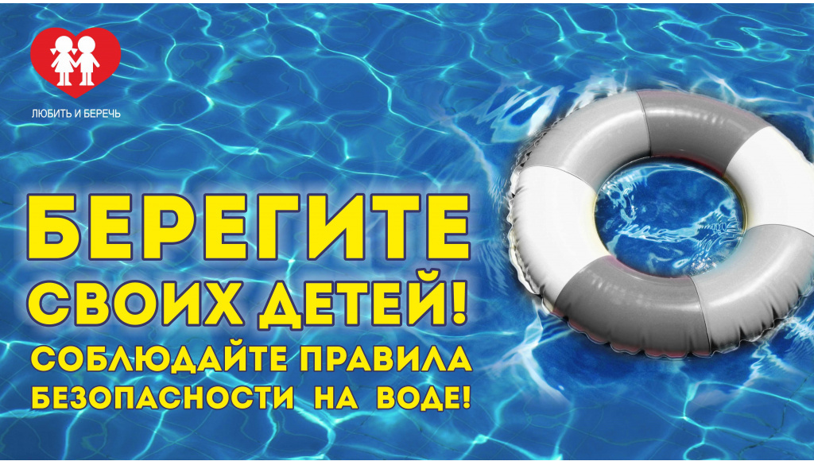

Что за летний отдых без купания? Тоска, да и только. Особенно когда солнышко припекает, прохладная вода пруда или речки, озера или моря так и манит, так и приглашает окунуться.
Окунуться и поплавать – это хорошо, даже полезно. Но мелочи, о которых и дети, и взрослые частенько забывают, могут испортить всё удовольствие.
Печальная статистика свидетельствует, что в нашей стране ежегодно вода уносит более 10 тысяч человеческих жизней. На 100 000 населения гибнет 8-10 человек. Пребывание на воде не опасно только тем, кто умеет плавать. Вот почему первым условием безопасного отдыха на воде является умение плавать.
Основными причинами гибели на воде являются:
1. Неумение плавать;
2. Употребление спиртного;
3. Оставление детей без присмотра;
4.Нарушение правил безопасности на воде.
Если взрослые гибнут, в основном по своей халатности, то гибель детей, как правило, на совести их родителей. Статистика свидетельствует, что среди тонущих около четверти составляют дети до 16 лет.
Несчастные случаи, происходят не только по причине нарушения правил поведения на воде, но и из-за купания в необорудованных водоёмах, аварий плавсредств. Поэтому невыполнение правил поведения на воде во время купания и катания на лодках приводит к несчастным случаям.
- Нужно всегда помнить, что купаться безопасно только на благоустроенных пляжах, где все опасные места обозначены соответствующими знаками, а отдых на воде охраняют работники спасательных станций или постов.
-Купаясь, не следует заплывать за буйки, указывающие границу заплыва, ибо дальше могут быть ямы, места с сильным течением, движение катеров, гидроциклов, лодок.
-Некоторые, купаясь, заплывают за знаки запрета, всплывают на волны, идущие от катеров, гидроциклов, лодок. Этого ни в коем случае делать нельзя - можно попасть под лопасти винта и поплатиться своей жизнью.
-Немало бывает случаев, когда отдельные товарищи, бравируя своим мастерством, уплывают далеко от берега, купаются в запретных районах, прыгают в воду в незнакомых местах.
-Уплыв далеко можно не рассчитать своих сил, поэтому, почувствовав усталость, не теряйтесь и не стремитесь быстрее доплыть до берега. Следует отдохнуть на воде, перевернувшись на спину и поддерживая себя на воде лёгкими движениями рук и ног.
- Если нет поблизости оборудованного пляжа, надо выбрать безопасное место для купания с твёрдым песчаным, не засоренным дном, постепенным уклоном.
- Никогда не прыгайте в воду в местах, не оборудованных специально: можно удариться головой о дно, камень или другой предмет, легко потерять сознание, нанести себе травму и погибнуть.
-Не плавайте на надувных матрацах, автомобильных камерах и надувных подушках. Ветер или течение могут отнести их далеко от берега, а волна захлестнуть. Если из них выйдет воздух, они потеряют плавучесть.
-Если проводится массовое купание детей, то задача взрослых (инструктора по плаванию, родителей, педагогов и др.) прежде чем начать купание, пересчитать прибывших на пляж детей. Детям, не умеющим плавать, разрешается входить в воду только по пояс. После купания детей снова пересчитывают. На время купания детей, обязательно должны назначаться дежурные пловцы-спасатели которые обеспечивают тщательное наблюдение за купающимися детьми, а в случае необходимости и оказании немедленной помощи.
Ни на минуту не оставляйте детей без присмотра. Ослабление внимания – причина несчастных случаев с детьми.
Уважаемые родители! Безопасность жизни детей на водоемах во многих случаях зависит только от Вас!
В связи с наступлением жаркой погоды, в целях недопущения гибели детей на водоёмах в летний период обращаемся к Вам с убедительной просьбой: провести разъяснительную работу о правилах поведения на природных и искусственных водоёмах и о последствиях их нарушения. Этим Вы предупредите несчастные случаи с Вашими детьми на воде, от этого зависит жизнь Ваших детей сегодня и завтра.
По каждому несчастному случаю с детьми на воде проводятся проверки.
Бесконтрольное пребывание несовершеннолетних на водных объектах влечет ответственность их родителей по ч. 1 ст. 5.35 КоАП РФ «Неисполнение родителями или иными законными представителями несовершеннолетних обязанностей по содержанию и воспитанию несовершеннолетних».
При наступлении несчастного случая с детьми родители могут быть привлечены к уголовной ответственности по ст. 125 Уголовного кодекса РФ «Оставление в опасности», ст. 109 Уголовного кодекса РФ «Причинение смерти по неосторожности», ст. 118 Уголовного кодекса РФ «Причинение тяжкого вреда здоровью по неосторожности», при установлении систематического неисполнения родительских обязанностей в судебном порядке родители могут быть лишены родительских прав либо ограничены в них на основании ст.ст. 69 и 73 Семейного кодекса РФ

Отд МВД России по Боградскому району

